花鳳蝶
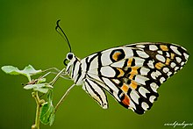
一、花鳳蝶分布地區:
是鳳蝶科的一種蝴蝶，是鳳蝶屬的一種。廣泛分佈於生物地理分佈區的東洋界及澳新界，包括中國華南、台灣、日本沖繩以南，印度次大陸至馬來半島以及菲律賓群島廣大區域。西至阿拉伯半島東岸，東至澳大利亞等地區，許多地區的分布是伴隨栽培種芸香科植物的擴大栽培而擴廣散的結果。模式產地為中國廣東。
一年多代，成蟲全年可見，多見於3至11月。雌蝶偏好將卵產於寄主嫩葉。幼蟲的寄主為芸香科植物。
成蟲喜歡訪花，幼蟲偏好柑橘類植物、金桔、柚子、石苓舅、過山香、烏柑仔、台灣香檬等。

二、無尾鳳蝶外型:
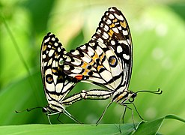
中型鳳蝶。無尾突。雄蝶翅背面黑色散佈若干淡黃色斑，前翅基部為鱗狀紋；後翅前緣中部具飾查線的黑色大眼斑，警角具鑲藍線的橢圖紅斑。腹面大體似背面，前翅基及中室內為放射紋，亞頂區赭黃色；後短近基部具黑色粗斜紋，室端及中區黑帶飾有鑲藍邊的黃斑，亞外緣貫穿黑色波帶。雌蝶斑紋同雄蝶，但翅底色深黃。

雌雄斑紋相似。驅體背面黑褐色，散布有黃色鱗；側，腹面奶黃色，上有四條黑褐色粗縱線。後翅外緣波狀，無明顯尾突。翅背面底色黑褐色，翅面密布黃白色斑紋及斑點。後翅前緣Sc+R1室內有一藍色環紋，臀區有一前方冠藍紋的紅斑。翅腹面黃白色斑紋較背面更為鮮明，並且有鑲藍邊的橙色紋雌蝶的黃白色斑紋泛橙色而較不鮮明。雌蝶臀區的紅斑前方所冠之藍紋通常較雄蝶大型，腹面黃色斑紋常泛橙色。

三、習性:
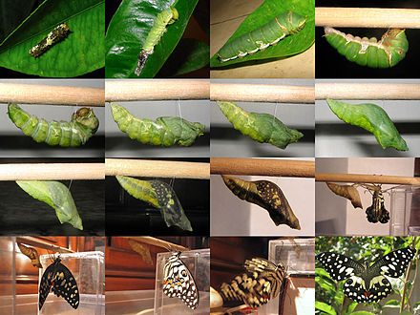
卵散產在寄主葉下面，通常在嫩葉。孵出的幼蟲會先取食卵殼，繼而取食寄主的嫩葉，隨著成長會開始取食老葉。幼蟲一直停留在葉上面。每次脫皮後，幼蟲會把舊皮吃掉，只留下頭殼，最後會在葉下面、葉柄或枝條下化蛹。蛹會因應附著物件的顏色而變成綠色或褐色。

四、幼蟲:
形狀：一齡幼蟲暗褐色，體表密佈黑色刺毛，第 4、5 腹節背面有白色斑紋，外觀呈鳥糞狀 。

顏色：終齡幼蟲頭部黃綠色，體呈淡綠色 。

大小：終齡幼蟲體長約為 45~50mm。

特徵：隨著幼蟲成長，體色逐漸改變，刺毛消失，亞背線有小突起。終齡幼蟲頭部黃綠色，體呈淡綠色，後胸兩側有黑色眼狀紋，中央有黑色帶紋，帶紋後方有黃色圓斑，第1腹節後方有一褐色帶紋，4~5、6 腹節背方有黑色八字形紋，第 9 腹節背方有一對短錐狀突起。

天敵：寄生蜂、寄生蠅、小繭蜂、食蟲椿、鳥類等捕食性天敵 。

成長天數：幼蟲發育期約需 20~25 日 。

五、蛹:

原圖連結 「圖片來源 」
形狀：蛹為帶蛹，絲帶通過後胸背方懸掛於固定物上 。

顏色：絲帶為灰或白色，蛹體呈翠綠或褐色，體表粗糙類似青苔 。

大小：蛹長 30~35mm 。

特徵：中胸背方有短錐狀突起，頭部前端中央稍微凹陷，呈不明顯分叉狀 。

成長天數：蛹期約為 15~20 日 。

偽裝避敵：老熟幼蟲於寄主植物枝條或附近隱密之植物枝葉間尋找適當地點吐絲化蛹 。

資料來源:
https://zh.m.wikipedia.org/zh-tw/%E9%81%94%E6%91%A9%E9%B3%B3%E8%9D%B6
https://factpedia.org/index.php?title=%E8%8A%B1%E9%B3%B3%E8%9D%B6&variant=zh-hant

